第十章 从粒子到宇宙（知识清单）
思维导图
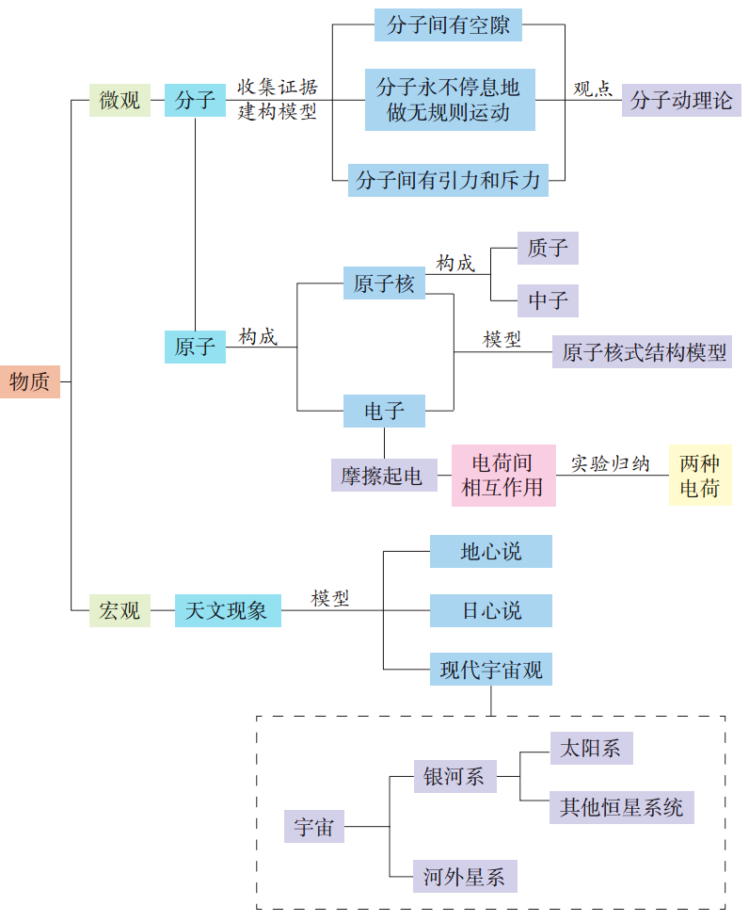

第1节 走进分子世界
一、分子
1. 分子
科学家把能保持物质化学性质的最小微粒称为分子。分子的直径很小，通常以10⁻¹⁰m为单位来量度，所以物质中都包含大量的分子，如一小水滴中含有约10²¹个水分子。
2. 分子间有间隙
如图所示，先后将50mL的水和50mL的酒精倒入玻璃管中，上下几次颠倒玻璃管，可发现水和酒精的总体积小于100mL。这是酒精与水的混合过程，从微观的角度看，是酒精分子与水分子发生了扩散，这一现象说明水分子和酒精分子间都有间隙。
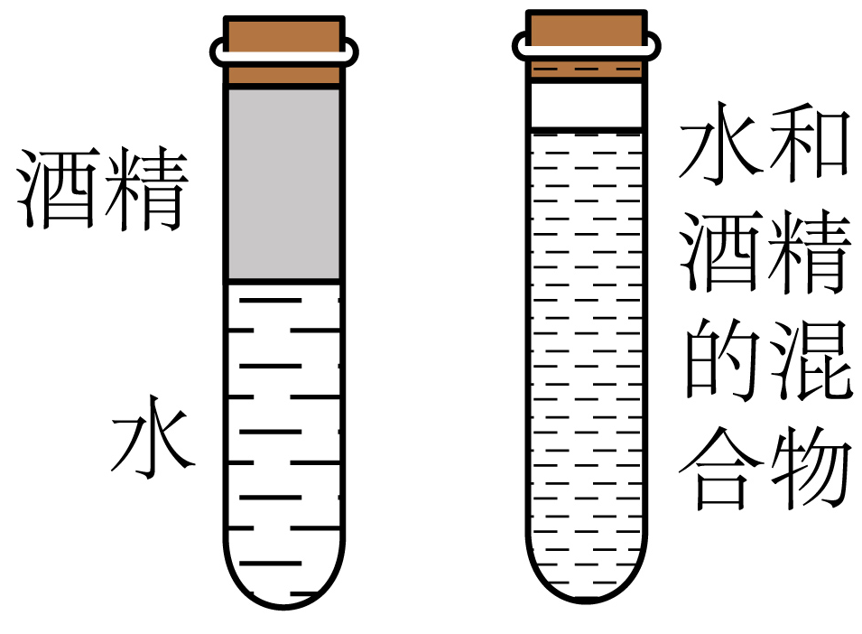
二、分子的运动
1. 探究扩散现象
【探究实验】（1）如图甲所示，在透明的瓶中分别装入空气和二氧化氮，抽去玻璃板后，无色的空气和红棕色的二氧化氮混合在一起，最后颜色变得均匀。
（2）如图乙所示，在装入清水的量筒底部注入蓝色的硫酸铜溶液。静待几天后，清水与硫酸铜溶液的界面变得模糊，静待几周后颜色变得均匀。
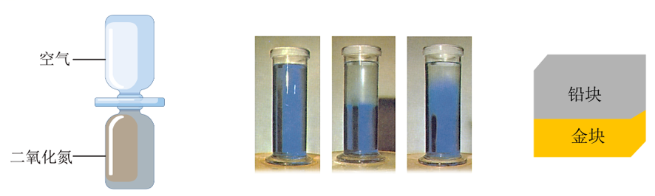
甲 乙 丙
（3）如图丙所示，把磨的很光滑的铅块和金块紧紧压在一起，在室温下放置五年后在将它们切开，发现它们互相渗入约1mm深。
【现象分析】气体、液体和固体分子都在不停地做无规则运动，能彼此进入分子的间隙中。
【探究结论】分子处在永不停息的无规则运动中。
2. 扩散
（1）定义：不同的物质在相互接触时，彼此进入对方的现象叫作扩散。
（2）扩散现象表明：一切物质的分子都在不停地做无规则运动，分子间存在间隙。
（3）影响扩散的因素：温度越高，扩散越快。
（4）气体、液体和固体之间都可以发生扩散现象，不同状态的物质之间也可以发生。气体扩散最快，液体较快，固体最慢。
3. 分子的运动
（1）实验探究：分子运动与温度的关系。
【操作与现象】如图所示，取两个相同的烧杯，分别装入质量相等的适量冷水和热水，分别向两杯水中滴入一滴红墨水，会发现，热水中的水很快变红，冷水杯中的水变红较慢。
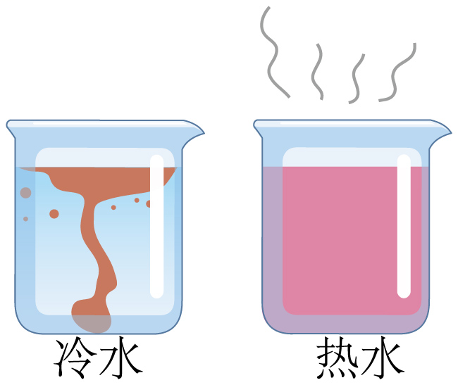
【现象分析】红墨水在热水扩散得快，说明热水中分子运动剧烈；红墨水在冷水中扩散得慢，说明冷水中分子运动缓慢些。
【探究归纳】分子运动的快慢与温度有关：温度越高，扩散越快，分子运动越剧烈。
（2）分子热运动：一切物质的分子都在不停地做无规则的运动，这种无规则运动叫分子的热运动。温度越高，分子运动越剧烈，温度是物体分子热运动剧烈程度的标志。
三、分子间的作用力
1. 探究分子间的作用力
【进行实验】（1）如图甲所示，将两个铅块表面磨平，紧压在一起，在下面挂上重物也不能使它们分开。表明物体分子之间存在引力，是分子间的引力使两个铅块不会散开。
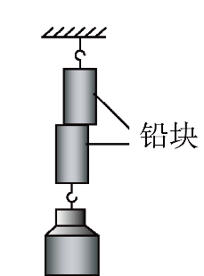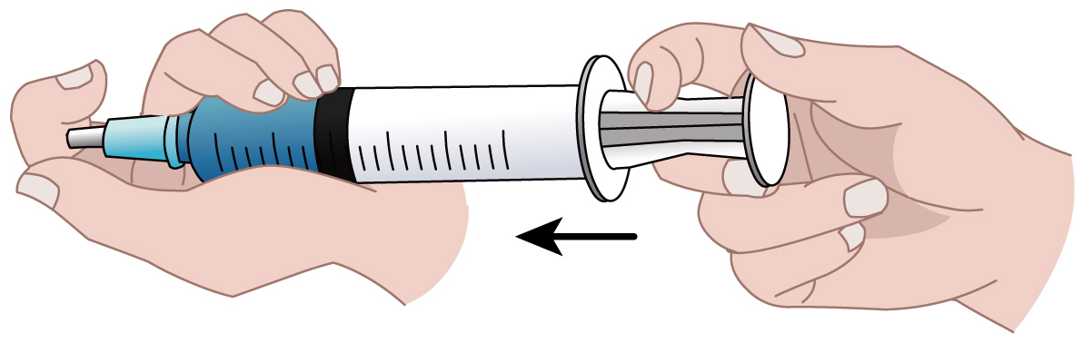
甲 乙
（2）如图乙所示，向配有活塞的厚玻璃筒内注入一些水，用力压活塞，发现水的体积没有明显变化。虽然分子间有间隙，但要压缩固体和液体却很困难，这是因为分子之间存在着斥力。
【探究归纳】分子间不仅存在引力，而且还存在斥力。
2. 分子间的作用力与分子间的距离
（1）当两个分子的距离处于平衡距离时，分子间的引力等于斥力；
（2）当两个分子的距离变大时，分子间的作用力表现为引力；
（3）当两个分子的距离变小时，分子间的作用力表现为斥力。
四、分子动理论
1. 科学家把关于分子、分子运动和分子间相互作用的认识，称为分子动理论。
2. 用分子动理论解释固体、液体和气体的物质状态
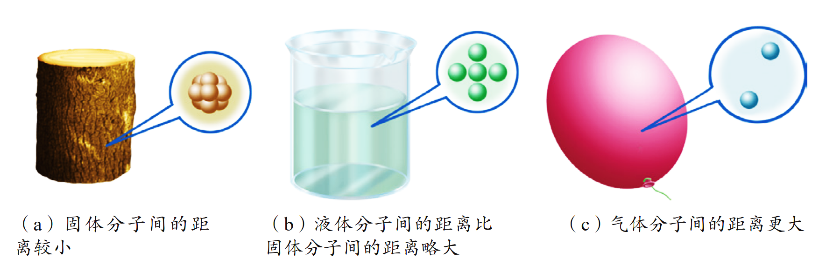
（1）固体分子间作用力较大，能够将固体分子有规律地排列在一起，并且绝大多数分子只能在固定位置附近振动。因此，固体有一定的体积和形状。固体分子间距离的数量级一般为10⁻¹⁰ m。
（2）液体分子间作用力比固体小，因此无法将液体分子紧密束缚在一起。液体分子间距离比固体分子间距离略大，液体分子可以在一定范围内运动。因此，液体有一定的体积，但没有一定的形状。
（3）气体分子间作用力最小，所以气体分子能自由地在空间运动，并充满它所能到达的全部空间。气体分子间距离通常为固体分子间距离的10倍左右。因此，气体既没有固定的形状，也没有固定的体积。
第二节 静电现象
一、两种电荷
1. 摩擦起电
（1）电荷：物体经过摩擦后能够吸引轻小物体，我们就说它带了电，或者说带了电荷。
（2）摩擦起电：用摩擦的方式使物体带电，叫作摩擦起电。
（3）摩擦起电的条件：不同种物体相互摩擦可能带电，同种物体相互摩擦一定不带电。
2. 带电体的性质
带电的物体具有吸引轻小物体的性质，我们可以利用带电体的这种性质检验物体是否带电。
3. 使物体带电的三种方法
（1）摩擦起电：如丝绸与玻璃棒摩擦后，带上等量的异种电荷。
（2）接触带电：一个带电的物体与另一个不带电的物体接触后，两个物体带上同种电荷。
（3）感应带电：一个带电的物体靠近另一个不带电的金属物体，金属体靠近带电物体一侧带上异种电荷，异侧带同种电荷。
4. 两种电荷
（1）把与丝绸摩擦过的玻璃棒所带的电荷规定为正电荷；
（2）把与毛皮摩擦过的橡胶棒所带的电荷规定为负电荷。
5. 电荷间的相互作用：同种电荷相互排斥，异种电荷相互吸引。
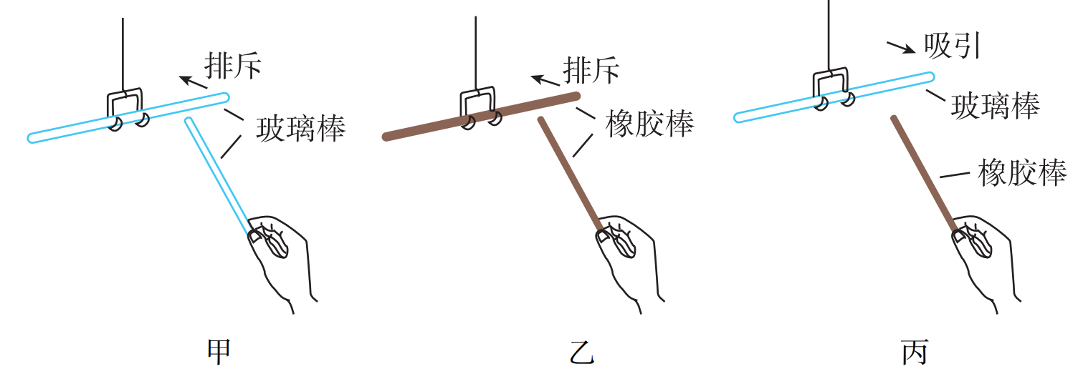
6. 摩擦起电的本质：是电子发生了转移。摩擦起电不是创造了电荷，只是电荷从一个物体转移到另一个物体，使正、负电荷分开。
7. 验电器
（1）构造：金属球、金属杆、金沙箔及绝缘外壳。
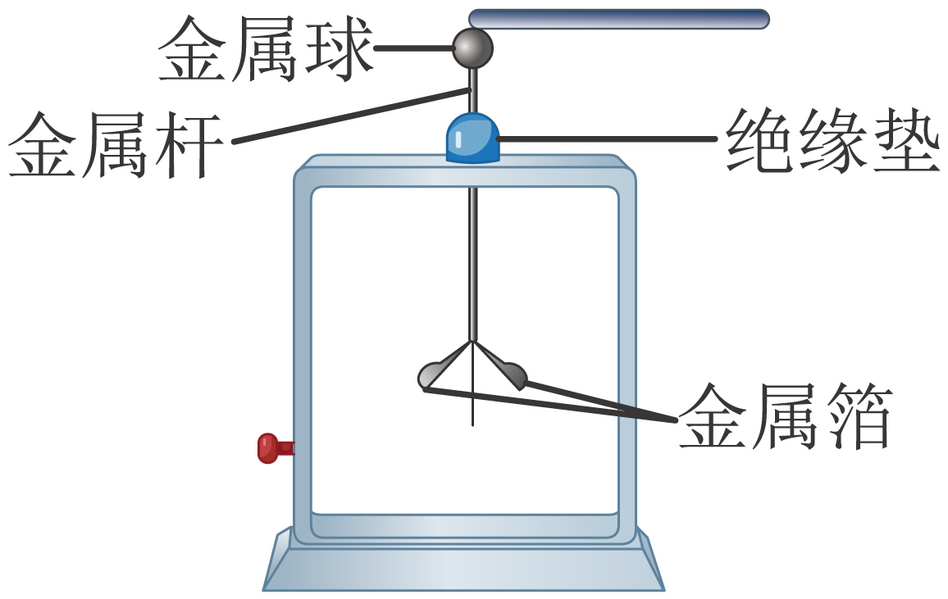
（2）作用：检验物体是否带电。
（3）原理：同种电荷相互排斥。
（4）使用方法：将被检验的物体与验电器金属球接触，如果验电器的两片金属箔张开一定角度，则说明物体带电。
二、静电现象
1. 静电现象：在干燥和多风的秋天，晚上脱毛衣睡觉时，黑暗中常听到噼啪的声响，而且伴有蓝光；见面握手时，手指刚一接触到对方，会突然感到指尖针刺般刺痛；早上起来梳头时，头发会经常“飘”起来，越理越乱；拉门把手、开水龙头时都会“触电”，时常发出“啪”的声响，这就是发生在人体的静电。夏季雷雨时，天空中划过的闪电是自然界发生的一种剧烈的放电现象。在大气强对流的天气条件下，空气及云中的小水滴和小冰晶剧烈运动，使云层带电，当电荷积累到一定程度时，云层与云层间，云层与地面间就会发生剧烈的放电现象，这就是闪电。
2. 静电的应用：静电复印、静电喷涂、静电除尘、空气净化器等。
3．静电的危害
（1）闪电：可能导致人畜伤亡、房屋损毁。
（2）静电引起火灾：静电产生的电火花引起起火爆炸，例如煤矿中的瓦斯爆炸。
（3）静电击穿电子元件。
4. 静电防护：人们发明了多种静电防护装置，如避雷针、防静电手环等。

第三节 探索更小的微粒
一、原子的核式结构模型
1. 道尔顿的原子论模型
化学元素由不可分的微粒——原子构成，原子在一切化学变化中是不可再分的最小单位。同种元素的原子性质和质量都相同，不同元素原子的性质和质量各不相同，原子质量是元素基本特征之一。
2. 汤姆孙的原子模型
（1）电子的发现：1897年，英国物理学家汤姆孙（1856～1940）在研究阴极射线时发现了电子。
（2）汤姆孙的“葡萄干蛋糕模型”：正电荷均匀分布在整个原子球体中，带负电的电子散布在原子中，这些电子分布在对称的位置上。
3. 卢瑟福的原子核式结构模型
（1）α粒子散射实验：卢瑟福在1898年发现了α射线。他用准直的α射线轰击厚度为微米的金箔时，发现大多数粒子散射角度很小，但有少数α粒子偏角很大，个别粒子的偏转几乎达到180°。
（2）α粒子散射实验结论：原子中绝大部分是空的；α粒子前进时撞在一个体积很小而质量又比它大很多的微粒上（原子核）。
（3）卢瑟福的原子核式结构模型：原子是由带正电的原子核和带负电的电子构成的，且正负电荷数量相等；原子核位于原子的中心，电子受原子核吸引，绕核做高速运动，就像行星绕着太阳运动一样。若把原子核看成一个小球，则它的半径约为10⁻¹⁵m。
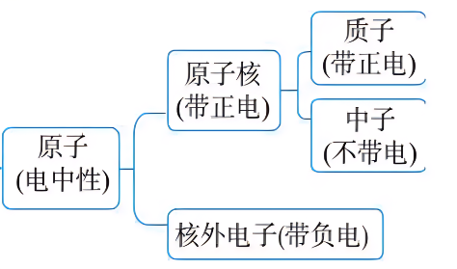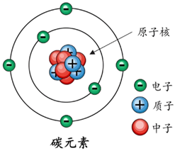
二、微观粒子探索进展
1. 质子与电子的发现
（1）质子的发现：1919年，卢瑟福用速度是20000km/s的“子弹”—α粒子去轰击氮、氟、钾等元素的原子核时，发现在原子核中还存在一种带正电的质量比电子大很多的微粒——质子。
（2）中子的发现：中子的概念是由英国物理学家卢瑟福提出，中子的存在是1932年英国物理学家詹姆斯·查德威克用镭的α射线轰击铍原子时的实验中证实的。在实验中进一步发现中子的质量与质子相同、但是不带电。
2. 原子核
（1）原子核的组成及带电情况：原子核，简称“核”，位于原子的核心部分，由质子和中子两种微粒构成；质子和中子统称为核子。原子核带正电（即质子所带的正电），中子不带电。
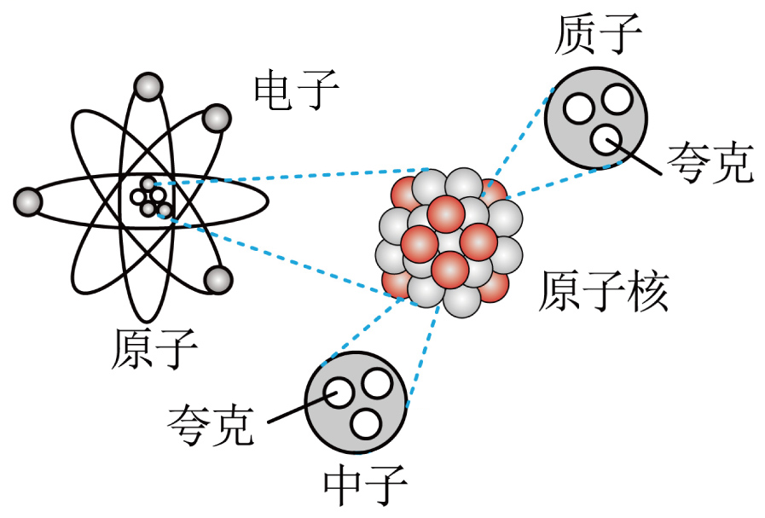
（2）夸克：20世纪60年代，科学家又提出质子和中子都是由被称为夸克的更小微粒构成的，一系列高能物理实验证实了这一说法的合理性。
第四节 日心说与太阳系
一、从“地心说”到“日心说”
1. 托勒玫的“地心说”：公元2世纪，古罗马天文学家托勒玫，总结前人的成就，结合自己的天文观测，提出了“地心说”。他认为，地球静止不动，位于宇宙的中心，日月星辰都围绕地球旋转，如图所示。他的这一观念在天文学中统治了1300 多年。
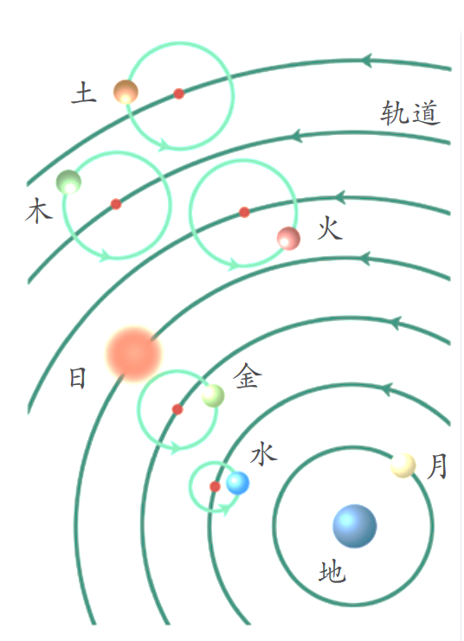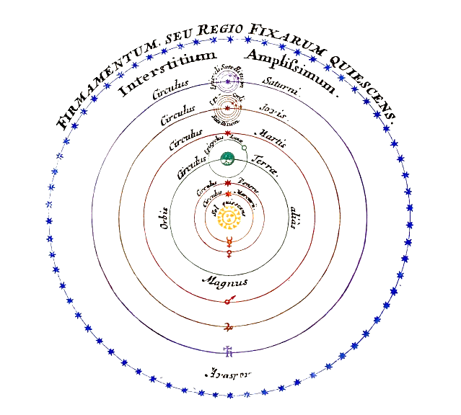
托勒玫的“地心说” 哥白尼的“日心说”
2. 哥白尼的“日心说”：16 世纪，以波兰天文学家哥白尼为代表的许多科学家，在长期天文观测和大量计算的基础上，对托勒玫的“地心说”提出了质疑。哥白尼在《天体运行论》中向人们描述了一个全新的宇宙。他认为太阳才是宇宙的中心，所有行星都在绕太阳运动，人们称其为“日心说”。
3. 近代天文观
（1）伽利略望远镜：1609年伽利略用自制的望远镜观察天体，以确凿的证据支持了哥白尼的“日心说”。第一个观测到了木星的卫星、太阳黑子和月球上的环形山。
（2）开普勒观点与万有引力理论
开普勒则进一步指出，太阳系中行星的运动不是匀速的，其轨道也不是圆，而是以太阳为其中一个焦点的椭圆。后来，在牛顿创立的万有引力理论指导下，人们用统一的观念认识神秘的天体运动，并发现了离太阳最远的大行星，它被命名为“海王星”。
（3）哈勃太空望远镜：为改进对星体的观察，1990年美国向太空发射了一台望远镜，叫哈勃太空望远镜，可以排除大气层的干扰，使人类观测宇宙的能力空前提高。
（4）中国“天眼”：中国“天眼”500米口径球面射电望远镜工程由我国天文学家于1994年提出构想，从预研到建成历时22年，是具有我国自主知识产权、世界最大单口径、最灵敏的射电望远镜。
二、太阳系概貌
1. 太阳系：太阳系是一个以太阳为中心，受太阳引力约束在一起的天体系统。研究表明，太阳系主要是由太阳、八大行星及其卫星、彗星和小行星等组成的。（近其中卫星约500个，小行星至少120万个，还有一些矮行星和彗星）。
2. 太阳：是离我们最近的一颗恒星。直径是地球的109倍，质量是地球的33万倍，体积是地球的130万倍。太阳的表面温度6000℃，中心温度1500万℃。太阳是太阳系的中心天体，占太阳系总体质量的99.86%。
3. 八大行星：是指太阳系的八个大行星，按照离太阳的距离从近到远，依次为水星、金星、地球、火星、木星、土星、天王星、海王星。其中质量最大的是木星，其质量约为地球的318倍；离地球最近的是金星，其次是火星。火星离地球的最近距离约5.6×10⁷km。
4. 地球
地球是太阳系八大行星之一，按照离太阳由近及远的次序排为第三颗，也是太阳系中直径、质量和密度最大的类地行星，距离太阳1.5亿公里。地球自西向东自转，同时围绕太阳公转。现有40亿～46亿岁。它有一个天然卫星——月球，二者组成一个天体系统——地月系统。
在太阳系中，行星绕太阳旋转，卫星绕行星旋转，月球是地球唯一的卫星。
三、银河系
1. 描述宇宙常用的天文单位
（1）光速：3×10⁸m/s。
（2）光年（l.y.）
天体之间相距遥远，用米、千米作为距离单位很不方便。为此，天文学中采用了一些特殊的长度做距离单位。例如，人们将光在真空中传播一年所经过的距离作为长度单位，称为1光年（l.y.）。
1 l.y.=9.46×10¹⁵ m。
2. 恒星：浩瀚的宇宙令人神往。仰望苍穹，我们可以观察到许多明亮的星星，它们的相对位置似乎保持不变，人们称这些星星为恒星，太阳就是一颗恒星。实际上，恒星也是运动的。
3. 银河系：晴朗的夜空，可见一条横亘天际的光带，它是由群星和弥漫的星际物质集合而成的一个庞大的天体系统——银河系。它好似一个中央凸起、四周扁平的旋转铁饼，直径大约为10万光年。
四、宇宙天体的结构层次
1. 宇宙天体的结构层次
（1）现代宇宙观：现代宇宙观认为，宇宙是一个有层次的天体结构系统。它是有起源的，并且是不断膨胀、演化的。
（2）宇宙的起源
关于宇宙的起源，大多数宇宙科学家都认定：宇宙诞生于约138亿年前的一次大爆炸。大爆炸理论认为，宇宙起始于一个“原始火球”。在“原始火球”里，温度和密度都高得无法想象，使得它所处的状态极不稳定，最终发生爆炸。这种爆炸是整体性的爆炸，包括宇宙中的能量、物质、空间以及时间。爆炸导致宇宙空间处处膨胀，同时温度相应下降。温度降到一定程度时，逐步形成了原子、恒星、星系、星系团和超星系团等。
（3）宇宙膨胀
根据天文学的哈勃定律推断，银河系外的星系在不断远离我们而去（距离我们越远的星系，远离的速度越快），即宇宙是膨胀的。
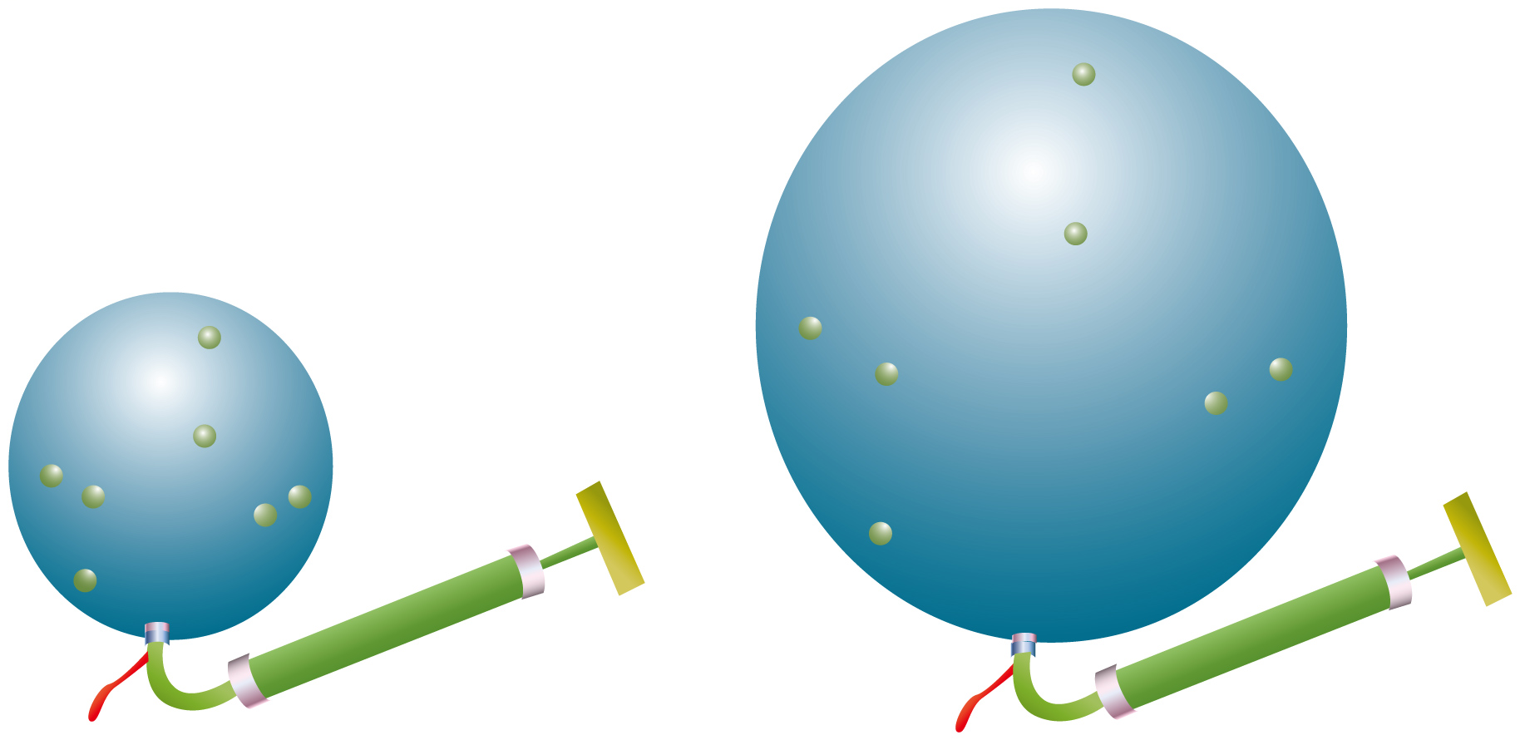
我们可用粘有小塑料粒的气球类比宇宙，小塑料粒可看成是宇宙中的天体。气球膨胀时，任意小塑料粒周围的其他小塑料粒都在离它远去。
五、物质世界的时空尺度
1. 物质：宇宙是物质、能量、时间、空间的总称。小到微观粒子，大到宇宙天体，都是物质。它们的存在与变化，都是与时间和空间紧密联系的。
2. 人类所认识的空间尺度：人类所认识的空间尺度范围：原子直径10⁻¹⁰m~可观测宇宙的半径10²⁶m。
3. 人类所认识的时间尺度：人类所认识的时间尺度范围：μ子的寿命10⁻⁶s~宇宙的年龄10¹⁷s。

